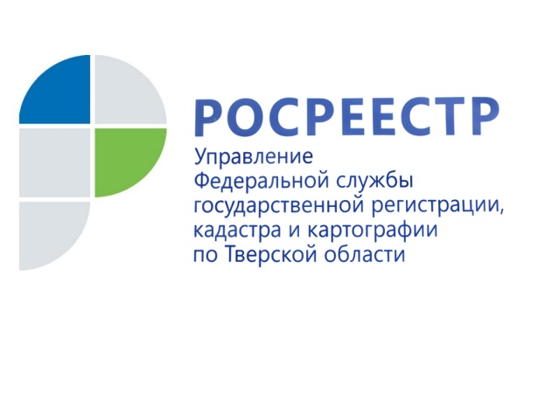 ПРЕСС-РЕЛИЗ

Комиссией при Управлении Росреестра по Тверской области более половины заявлений о пересмотре кадастровой стоимости рассмотрено положительно
22 мая 2018 года - В январе-марте 2018 года количество заявлений о пересмотре результатов определения кадастровой стоимости, рассмотренных комиссией при Управлении Росреестра по Тверской области, снизилось на 6% по сравнению с аналогичным периодом 2017 года.
Всего за отчётный период в комиссию по рассмотрению споров о результатах определения кадастровой стоимости при Управлении Росреестра по Тверской области поступило 77 заявлений по 374 объектам недвижимости. Из них 48 заявлений – от физических лиц, 28 – от юридических, одно заявление было подано органом местного самоуправления. В основном заинтересованные лица обращались за пересмотром кадастровой стоимости земельных участков (347 объектов).
Решение о пересмотре кадастровой стоимости (в пользу заявителя) принято в отношении 57% заявлений. Суммарная величина кадастровой стоимости объектов недвижимости после пересмотра кадастровой стоимости в комиссии снизилась на 32% (более 813,4 млн рублей).

Начальник отдела кадастровой оценки недвижимости Управления Росреестра по Тверской области Екатерина Лаврентьева: «Ещё раз обращаем внимание граждан на то, что Росреестр не проводит кадастровую оценку объектов недвижимости, но участвует в её исправлении, если у правообладателей есть сомнения в её правильности. И в этой связи комиссия по рассмотрению споров о результатах определения кадастровой стоимости при Управлении является тем механизмом, с помощью которого возможен пересмотр кадастровой стоимости объекта к его приближенному ценовому показателю».

О Росреестре
Федеральная служба государственной регистрации, кадастра и картографии (Росреестр) является федеральным органом исполнительной власти, осуществляющим функции по государственной регистрации прав на недвижимое имущество и сделок с ним, по оказанию государственных услуг в сфере ведения государственного кадастра недвижимости, проведению государственного кадастрового учета недвижимого имущества, землеустройства, государственного мониторинга земель, навигационного обеспечения транспортного комплекса, а также функции по государственной кадастровой оценке, федеральному государственному надзору в области геодезии и картографии, государственному земельному надзору, надзору за деятельностью саморегулируемых организаций оценщиков, контролю деятельности саморегулируемых организаций арбитражных управляющих. Подведомственными учреждениями Росреестра являются ФГБУ «ФКП Росреестра» и ФГБУ «Центр геодезии, картографии и ИПД».

